**Презентация на тему: «Воспитание экологической культуры детей через музыкальную деятельность» музыкального руководителя МБДОУ ДС КВ «Родничок» р.п. Усть-Донецкий Касьяновой Елены Николаевны**

**Актуальность темы**. Дошкольное детство – пора наиболее оптимального приобщения к миру прекрасного. Важно не только научить и понимать музыку, но и через музыку видеть прекрасное в окружающем нас мире. История учит нас тому, что искусство является неотъемлемой частью человеческой деятельности, что личность человека может полностью раскрыться и сформироваться лишь при помощи и участия искусства. Чтобы ребенок научился понимать природу, чувствовать её красоту, читать её язык, беречь её богатства, нужно прививать все эти чувства с раннего детства. Экологическое воспитание дошкольников будет успешным если:

1. Вводить музыкальные произведения на занятия по экологии

2. Использовать различные виды музыкальной деятельности

**Цель**. Воспитывать познавательный интерес к миру природы через знакомство с классическими и народными музыкальными произведениями, представляющими образы природы. Расширять представления детей о том, что о природе можно рассказать с помощью различных средств: стихотворение, музыкальное произведение, картина.

**Задачи.**

• Расширять обобщённые представления о временах года. Поддерживать познавательные интересы к природе;

• Побуждать и активно поддерживать интерес к окружающей природе.

• Воспитывать эмоционально-положительное отношение к красоте окружающей природы.

• Учить видеть красоту русской природы.

1. **С детьми:**

* система работы на занятиях: проведение тематических, комплексных, интегрированных занятий;
* мониторинг по теме;
* экологические праздники и развлечения для детей;
* театрализованные праздники;
* логоритмические занятия.

1. **С педагогами:**

* Консультации;
* индивидуальные беседы;
* выступления на педсовете;

семинары.

1. **С родителями:**

* выступление на родительских собраниях;
* проведение бесед, консультаций;
* использование наглядной информации (стенды, передвижные папки, альбомы, журналы, выпускаемые детским садом, и др.);
* консультации по электронной почте;
* родительские конференции;
* «Родительская почта» ;
* «Телефон доверия»;
* библиотека игр;
* Вовлечение родителей у участию в утренниках и развлечениях;
* Совместные праздники с родителями и детьми;
* Музыкальная гостиная «Лазорик»;
* Клуб по интересам «Круг».

Взаимодействие музыкального руководителя со специалистами ДОУ:

-с воспитателями;

-с воспитателем-краеведом;

- с воспитателем-театроведом;

-с инструктором по физической культуре;

-с педагогом-психологом;

-с учителем-логопедом.

Связь с учреждениями социума:

-с ДДТ;

-УДСОШ №1;

-УДСОШ №2;

-ДШИ.

Выступления музыкального руководителя Касьяновой Елены Николаевны

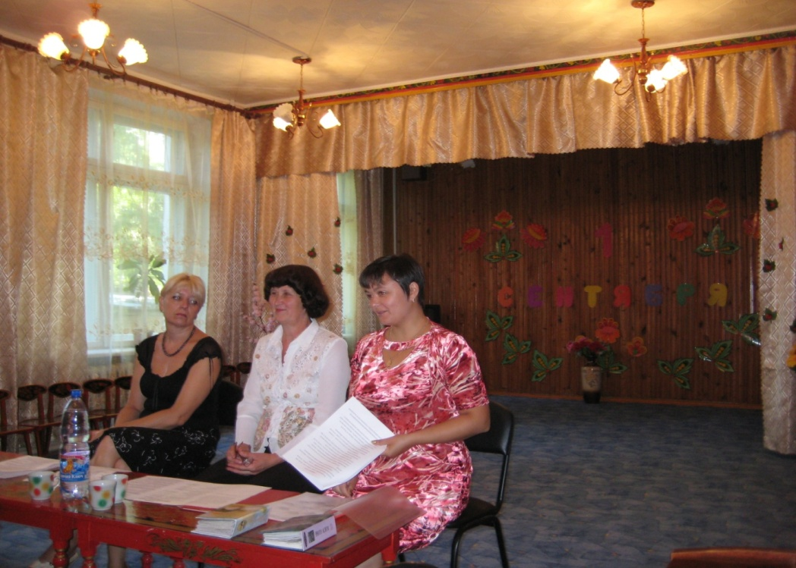

на Районной Августовской конференции   
по теме проблеме на базе детского сада

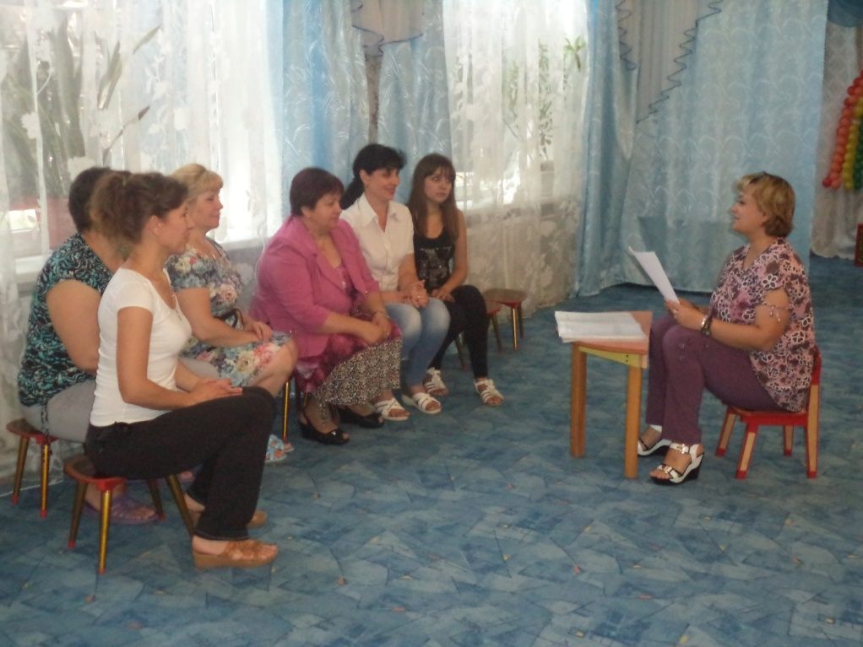

на педсовете

Консультация для родителей

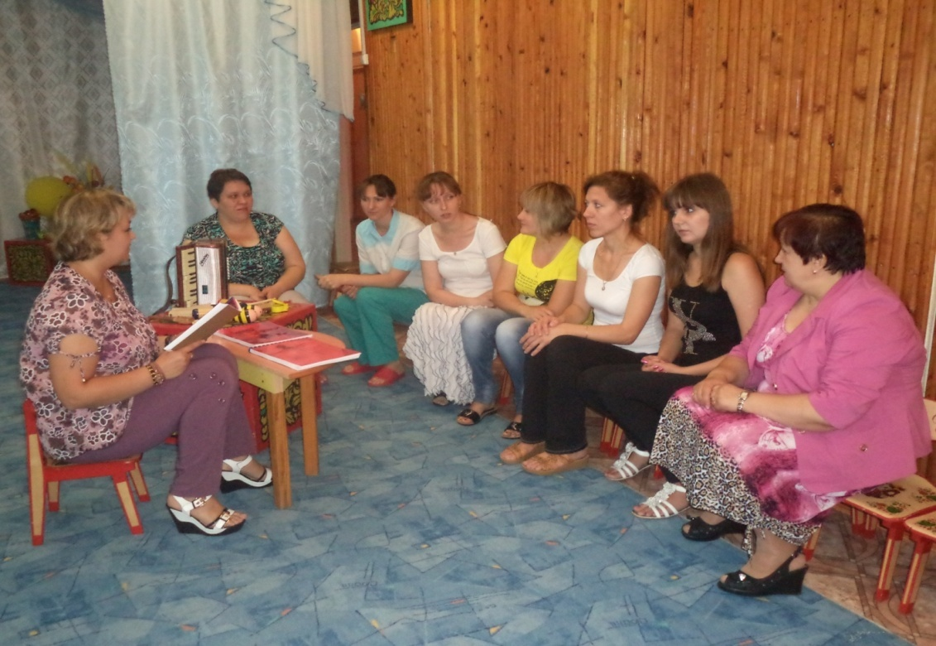

Формирование экологических чувств у детей в танце с листочками на праздничном утреннике «Золотая волшебница осень»

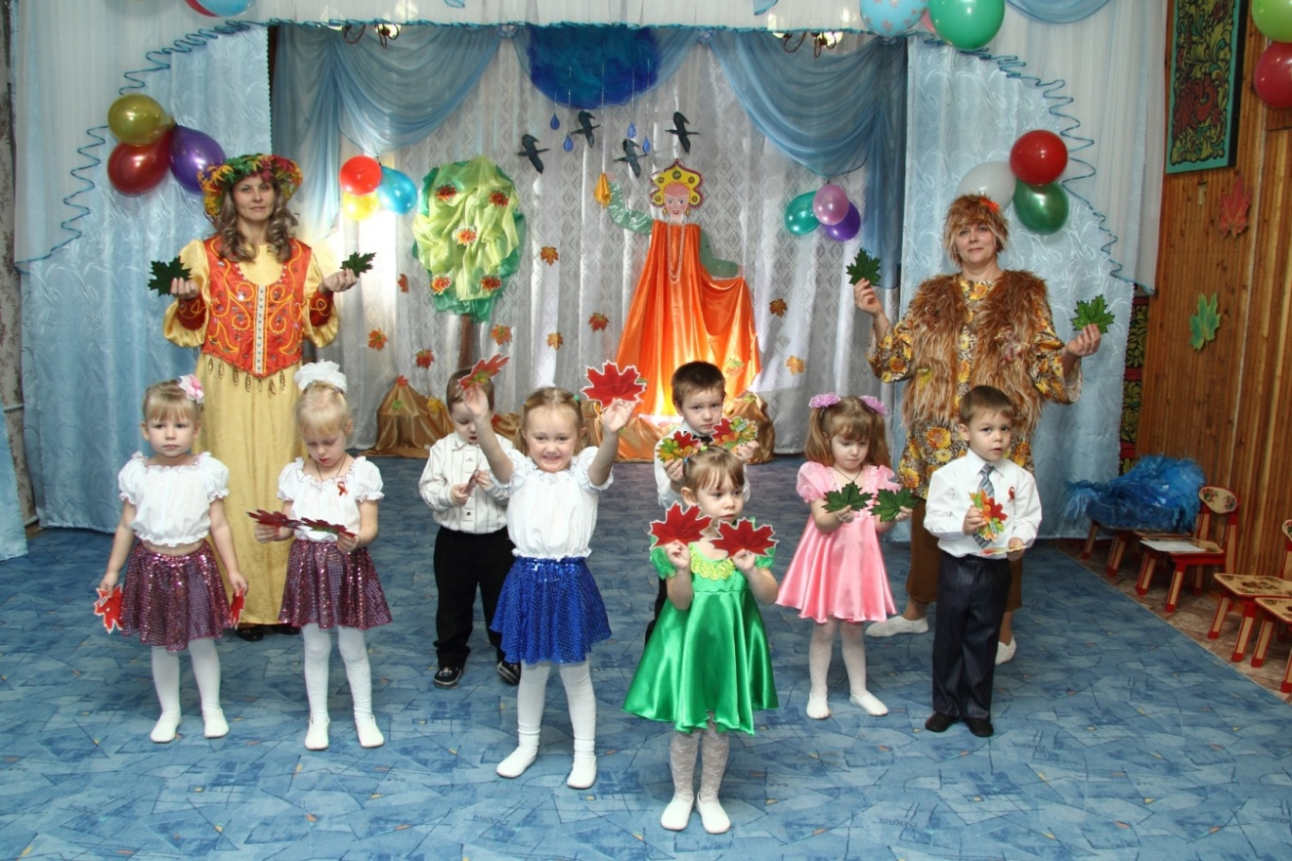

Эмоционально-нравственное переживание детей в танцах с зонтами и султанчиками-дождинками

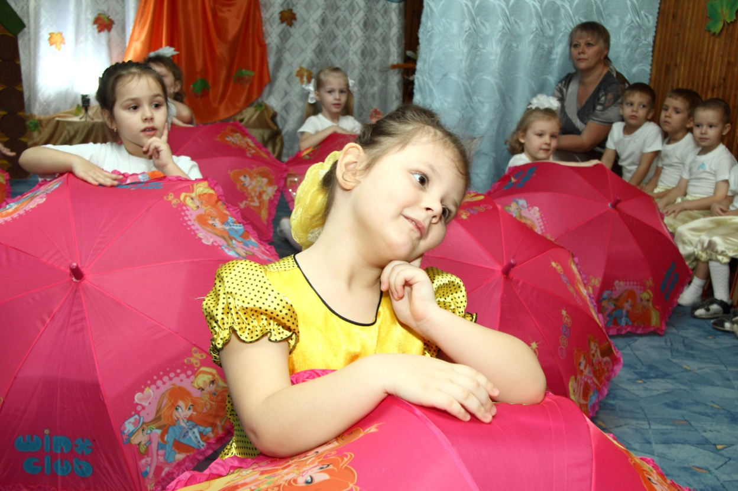

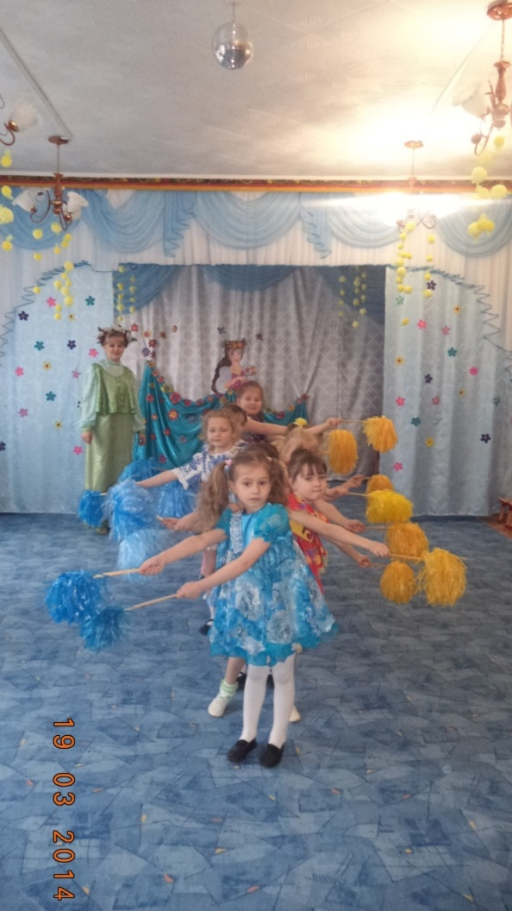

Участие детей в экологическом развлечении «Праздник цветов»

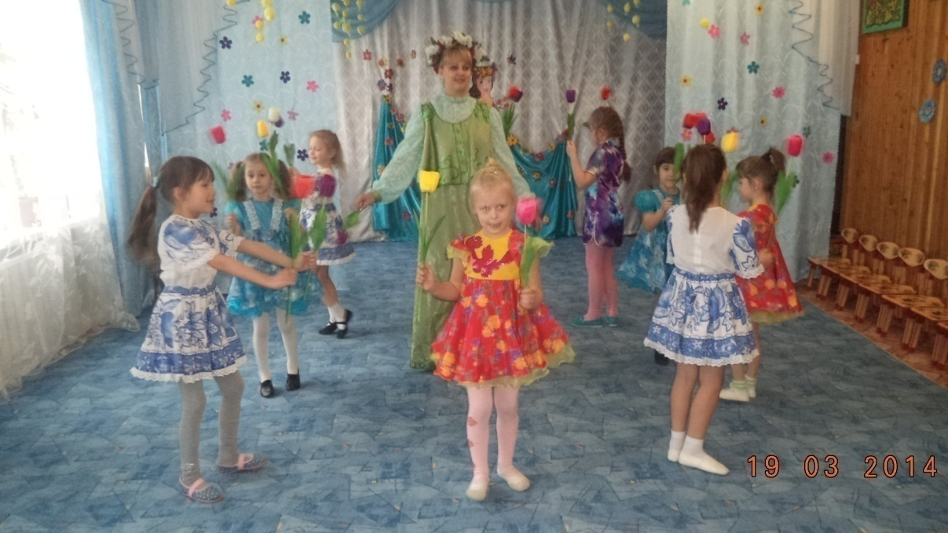



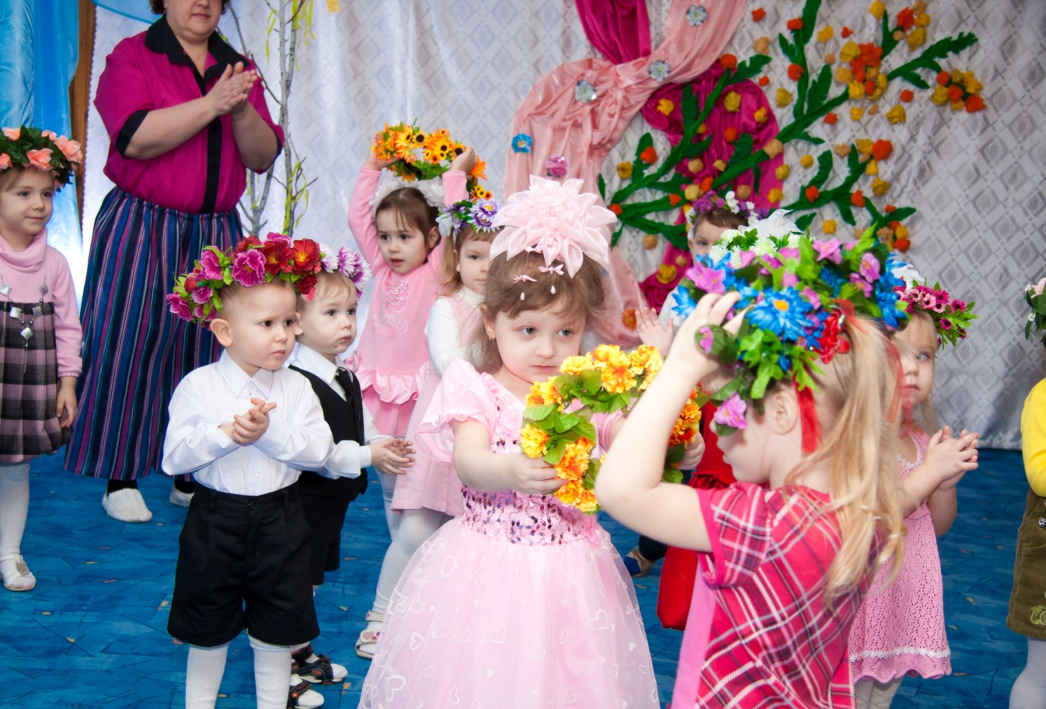

Участие детей в театрализованном празднике формирует чувство любви и заботы о мире животных

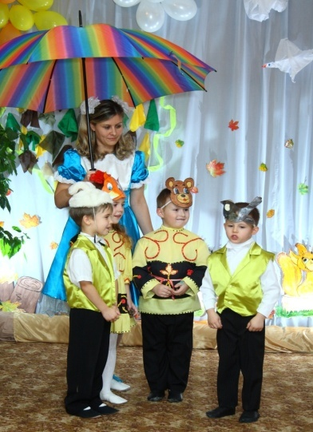

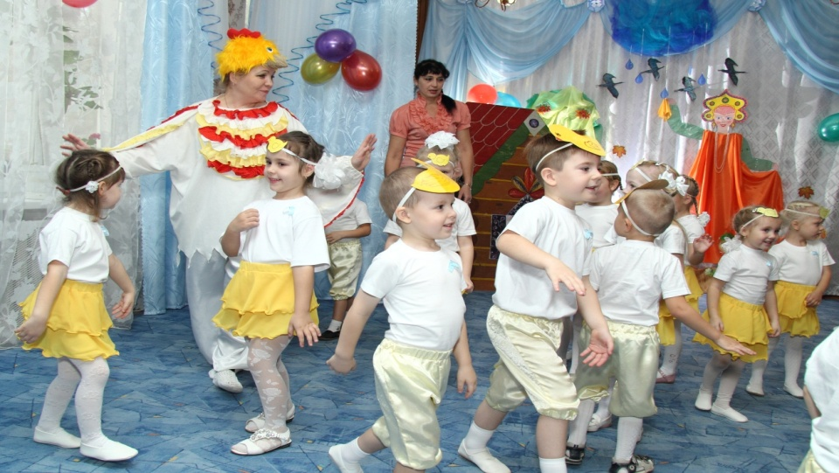

Нравственно-эмоциональное воспитание детей через инсценировки и танцы на праздниках и театрализованных представлениях

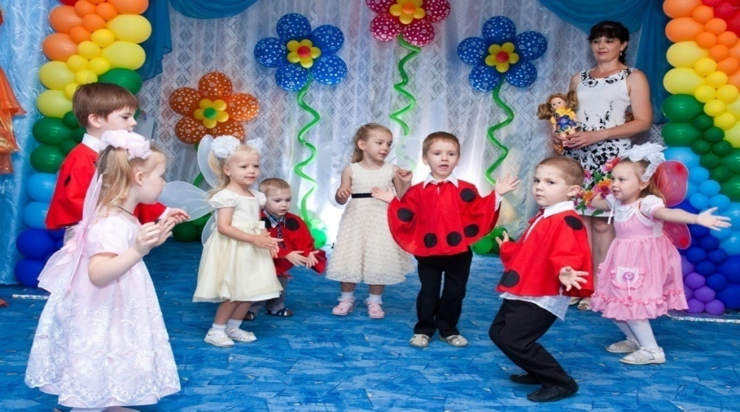

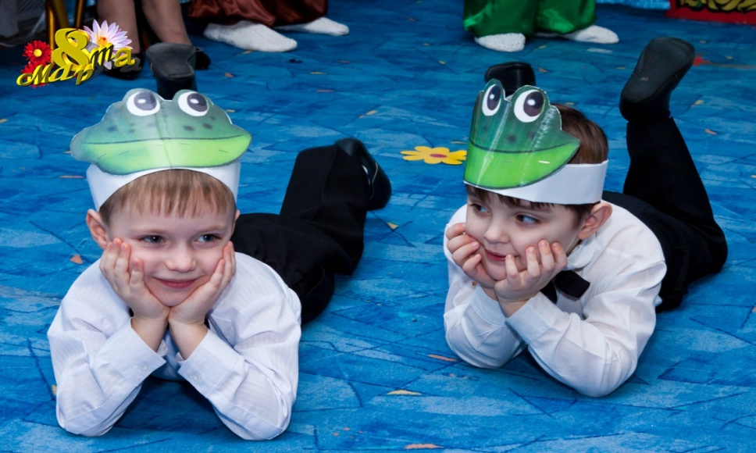

Исполнение песен, музыкально-ритмических движений о фруктах, овощах воспитывает у детей бережное отношение к природе, формирует напевность, ритмичность, мелодичность

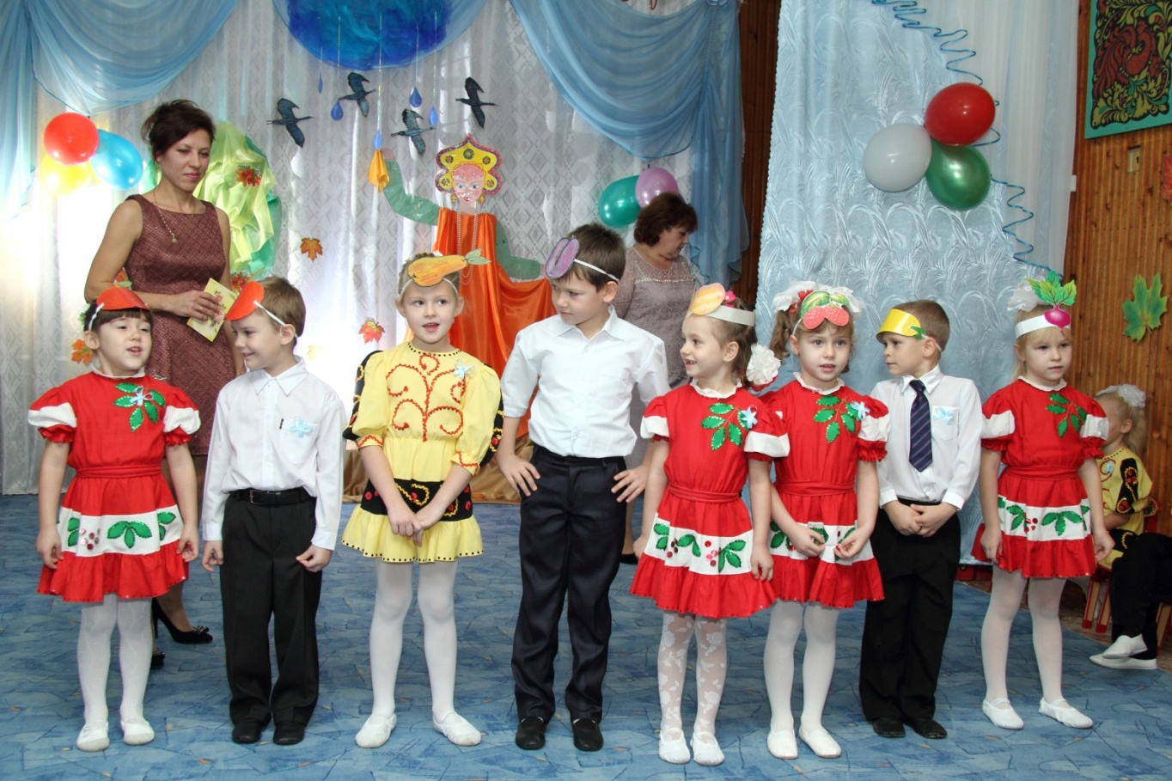

Бережное отношение к природе у детей формируется через музыкально-ритмические движения

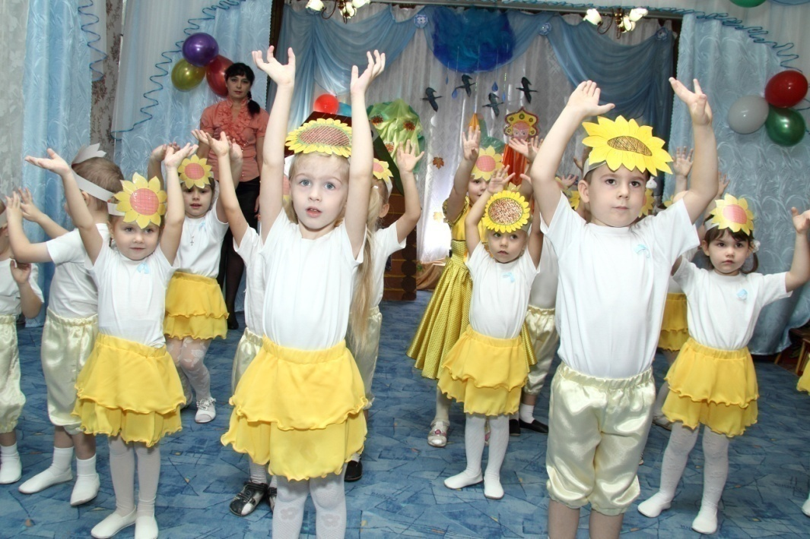

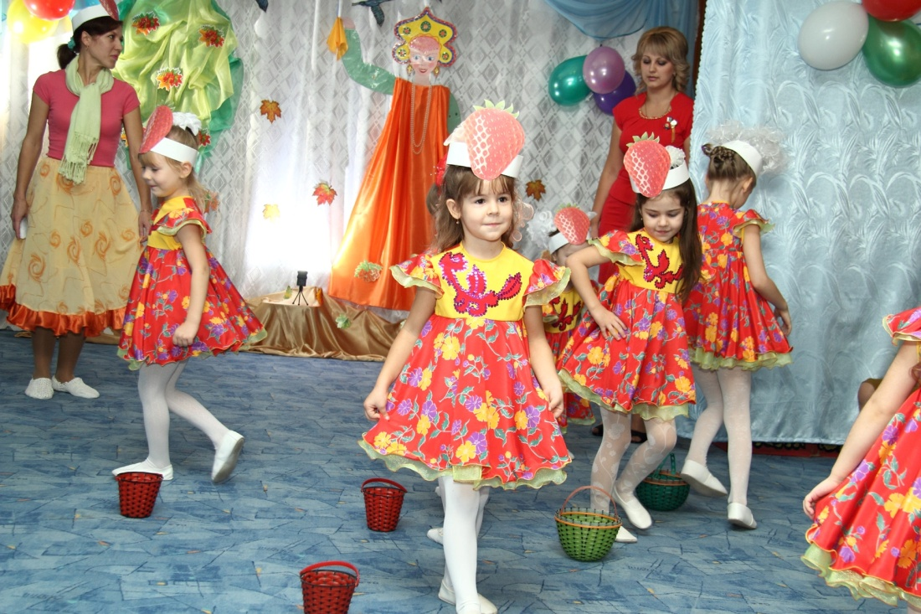

Участвуя в проведении народных праздников («Троица», «Масленица»), с использованием сказочных персонажей, дети приобщаются к народным традициям

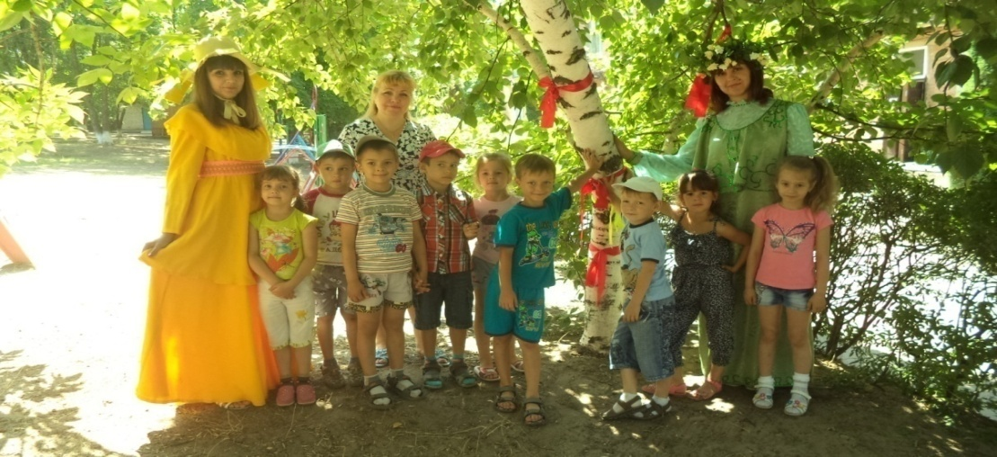

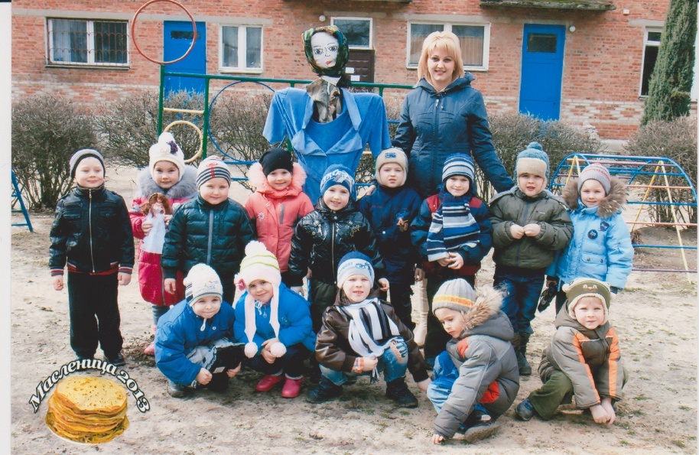

Выступления на линейке УДСШ № 2

Танец «Подсолнушков»

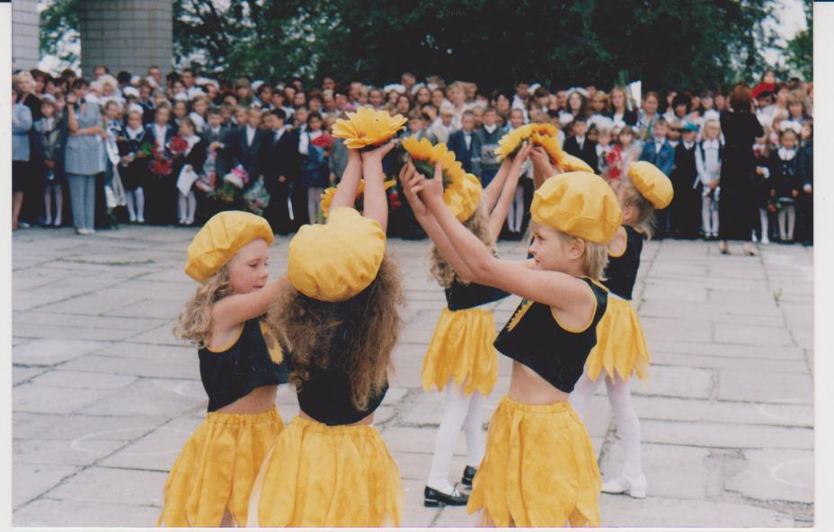

Танец «Кузнечиков»

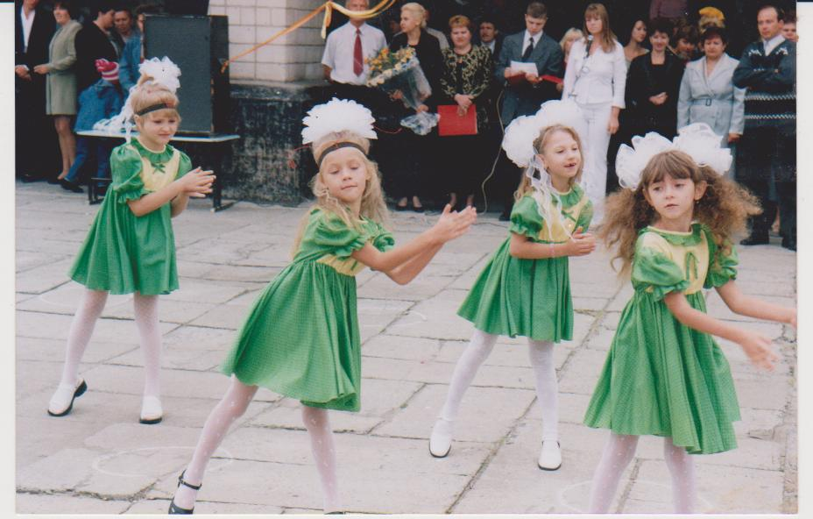

Коллектив детского сада под руководством музыкального руководителя принимает активное участие в Районных мероприятиях: фестиваль «Вместе весело шагать…» на сцене ДК «Водник»

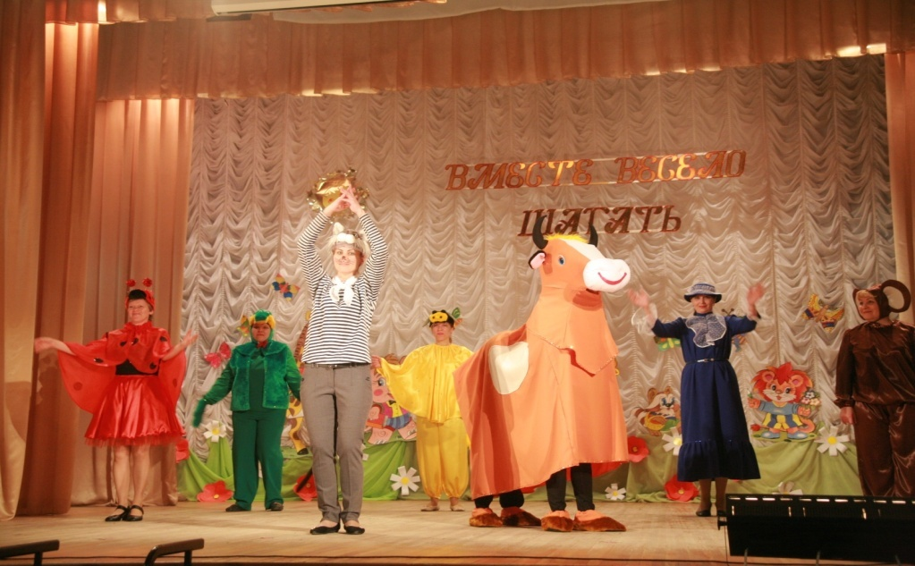

«Вальс цветов»

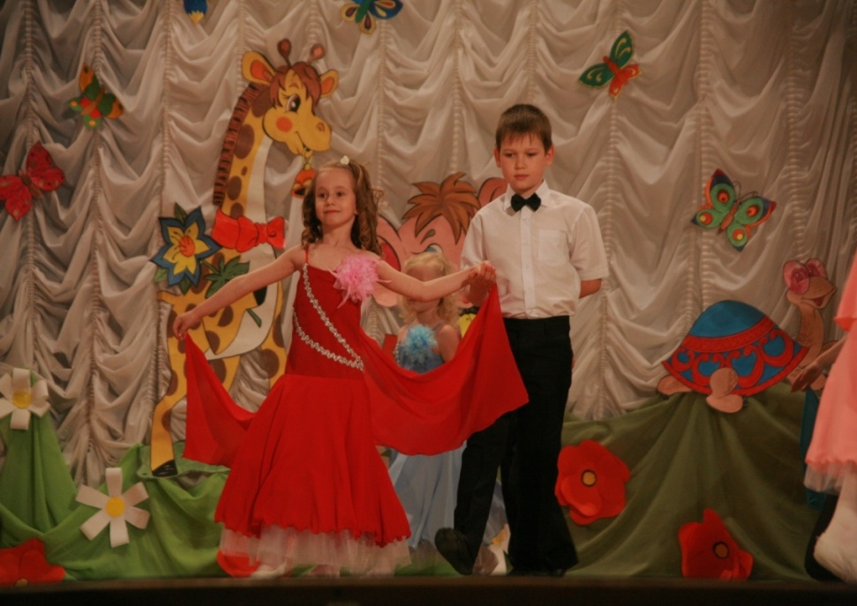

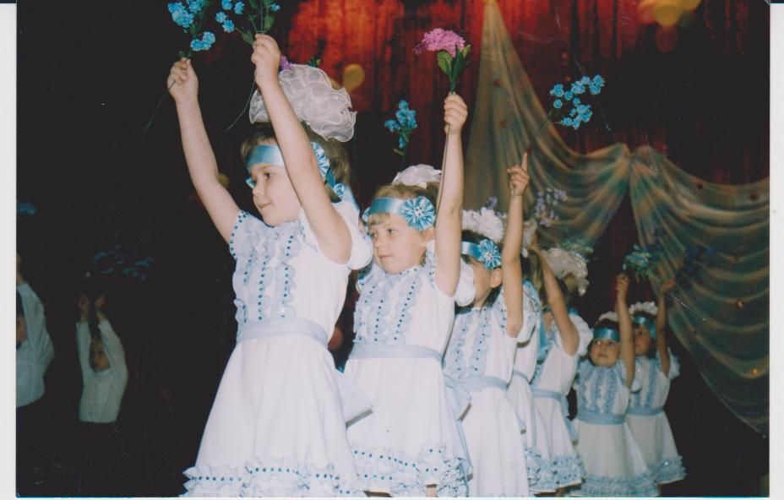

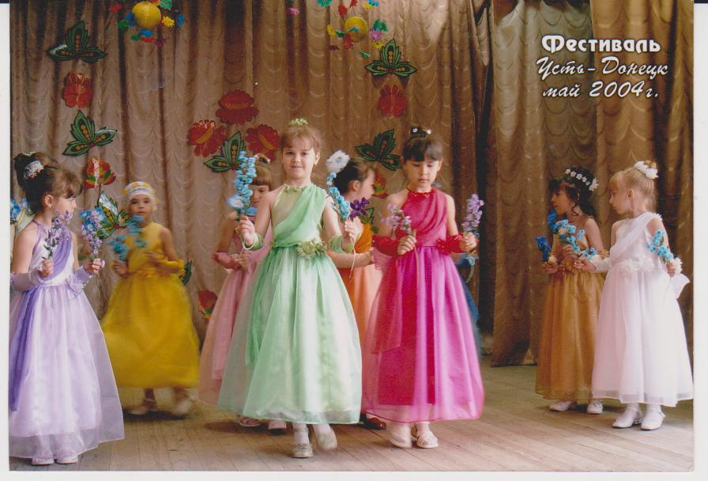

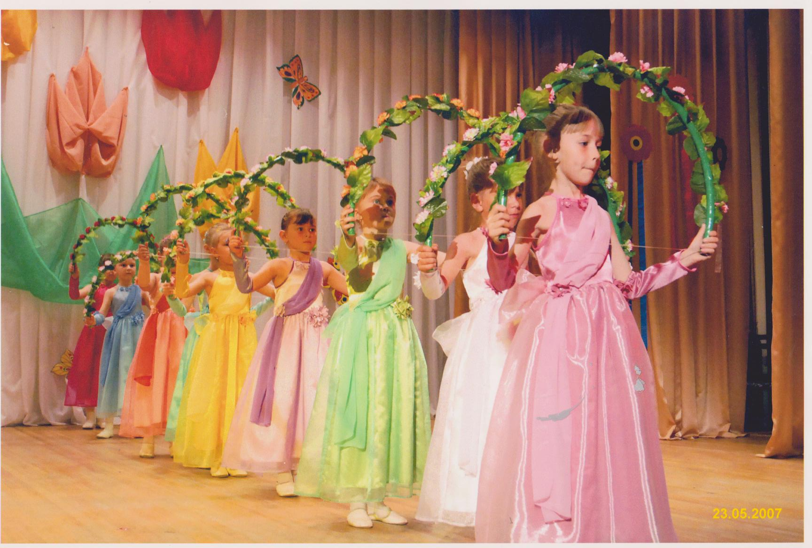

Выводы:

В результате проводимой работы формируются нравственные качества детей, эмоциональный отклик на музыку о природе, бережное отношение к животным и растениям.

Перспективы:

1.Для родителей:

- организовать клуб по интересам по музыкально-экологическому воспитанию дошкольников.

2. Для педагогов ДОУ:

- продолжить постоянно действующий семинар по теме-проблеме.

3. Для детей:

- система работы по новому направлению в театрализованной деятельности.